**中华人民共和国第十五届运动会航海模型项目竞赛**

**补充规定**

1. 竞赛规则补充和说明

（一）航海模型遥控帆船项目三人团体赛(PS550+ST950×2)

竞赛场地：起、终点线分别为浮标外沿连线。顶标距起航标（上风标）距离不小于50米。

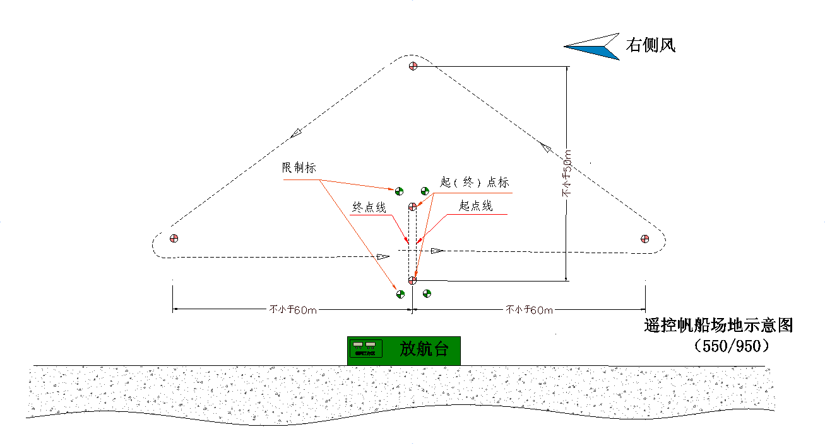

（二）航海模型动力艇项目团体赛(MINI-ECO+MONO-1+MINI-HYDRO)

1.船体：允许结构性加强、加固，打孔、打磨、补灰、整形、加长或缩短，但需符合规则要求。

2.电池：允许安装电池水冷装置。原厂电极端和导线、插头不得改动和更换。

3.电机：允许更换轴承、缩短导线、缩短电机输出轴（不能破坏产品编号）。

4.电子调速器：允许缩短导线，做防水涂层、涂导热胶，水冷拆卸或更换。

5.预赛阶段，各项目竞赛模型所使用的电机，采用比赛现场公发的形式。

（三）航海模型仿真航行项目三人团体赛(F4A)

1.加赛方式和程序

（1）以下方案在决定前三名的加赛中执行。共设4种方式，在加赛前由进入加赛的选手轮流抽取，每轮加赛中所有参赛选手按照抽中的方案加赛。

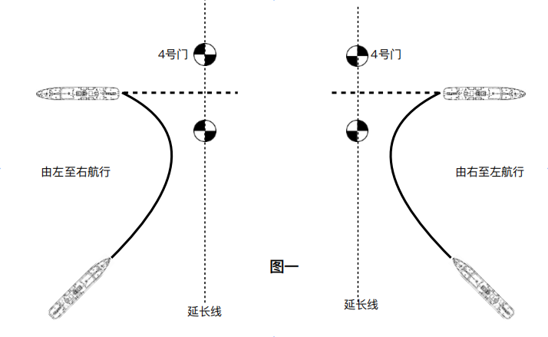（2）加赛方式一；倒航过“4”号门，由左至右及由右自左各进行一次。模型在接近“4”号门时的前进的航线不作限制，模型进入“倒航”阶段时如出现向前航行，则视为正在过的门为失败。模型的任何部分从4号门以外越过延长线则为“漏标”。其余航行规定与常规航行竞赛一致。（图一）

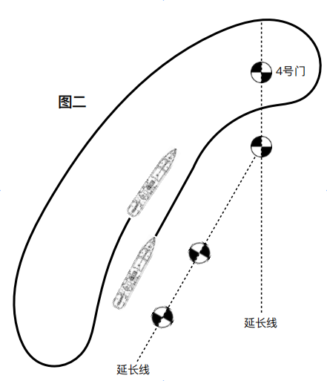

1. 加赛方式二：正向连续通过“4”号门4次，航行规定及航行得分与常规阶段竞赛一致。

（图二）

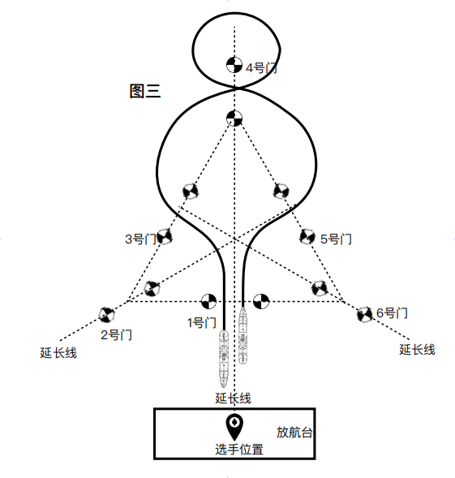（4）加赛方式三：坐在放航台上进行绕标竞赛，航行线路见（图三），航行规定及航行得分与常规阶段竞赛一致。选手一旦离开座位，本轮未进行的航行竞赛不得分，也不得重新继续开始进行竞赛。

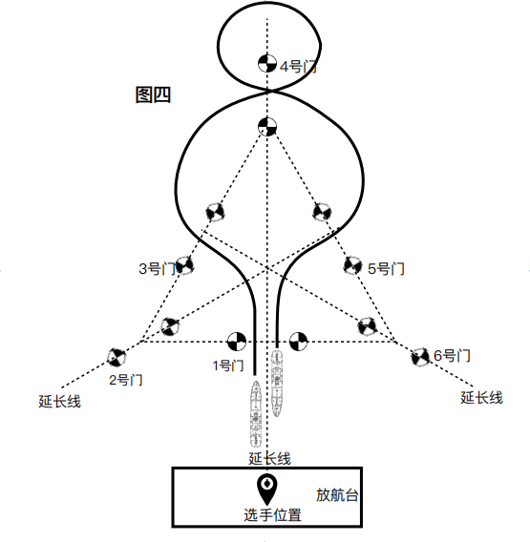（5）加赛方式四：坐在放航台上进行绕标竞赛，航行线路见（图四），航行规定及航行得分与常规阶段竞赛一致。选手一旦离开座位，本轮未进行的航行竞赛不得分，也不得重新继续开始进行竞赛。

2.竞赛航行术语解释

（1）一次通过：模型在即将经过的“门”前绕圈航行一圈或者以上视为违反“一次通过”。正向航行中，两门之间的航行线路不做规定，但不得出现“倒航”。

（2）倒航：模型的前进航行的路线中，出现模型倒退现象。由模型自身动力或者水域的风浪引起的模型倒退都视为倒航。模型在前进航线中出现“倒航”后，该轮应前进航行通过而未通过的门均判定为失败。

（3）漏标：模型未通过两浮标相连的“⻔”而触及该门延长线及未一次通过“⻔”均视为“漏标”。

（4）倒车：一轮航行竞赛中最后一次通过“1号门”应以模型倒退航行通过，允许在未触及“1号门”延长线的情况下多次调整。模型一旦触及延长线后以前进方式进行调整，则该次通过判定为失败。

（5）航行顺序：运动员举手示意后，模型应以最短距离通过“1号门”进入航行竞赛。首次进入“1号门”的航行线路不做规定。模型按规则中的列表顺序通过，未按照顺序进行航行的门不得分。正向航行竞赛顺序为1、3、2、1、3、4、4、5、1、6、5、1（倒车）、停泊，如模型由“1号门”通过后通过“5号门”，则判定该轮航行竞赛中出现了航行顺序错误，该轮竞赛中该选手仅剩余“1号门（倒车）、停泊。反向航行竞赛顺序为1、5、6、1、5、4、4、3、1、2、3、1（倒车）、停泊，如模型由“1号门”通过后通过“3号门”，则判定该轮航行竞赛中出现了航行顺序错误，该轮竞赛中该选手仅剩余“1号门（倒车）、停泊。

（6）停泊:是每轮竞赛中的最后一项竞赛环节，选手可自由选择从右向左或者从左至右进入船坞。选手本轮竞赛中向裁判告知其进入船坞的方向后不允许再更改。选手在操纵模型进入船坞前与放航台触碰不进行任何扣分。模型进入船坞而未进入停泊区可退出船坞再次调整。选手操纵模型停稳后喊“到”时模型应停稳，之后由于水流等影响而发生模型轻微移动将不扣分。但选手喊“到”后发生的退出或者冲出停泊区都视为停泊失败。

（四）航海模型耐久项目团体赛(V27+027+OE21)

1.FSR-OE21竞赛场地：放航台前沿距限制线7米，限制线距场地底边13米。取消场地底边限制标。（如图）

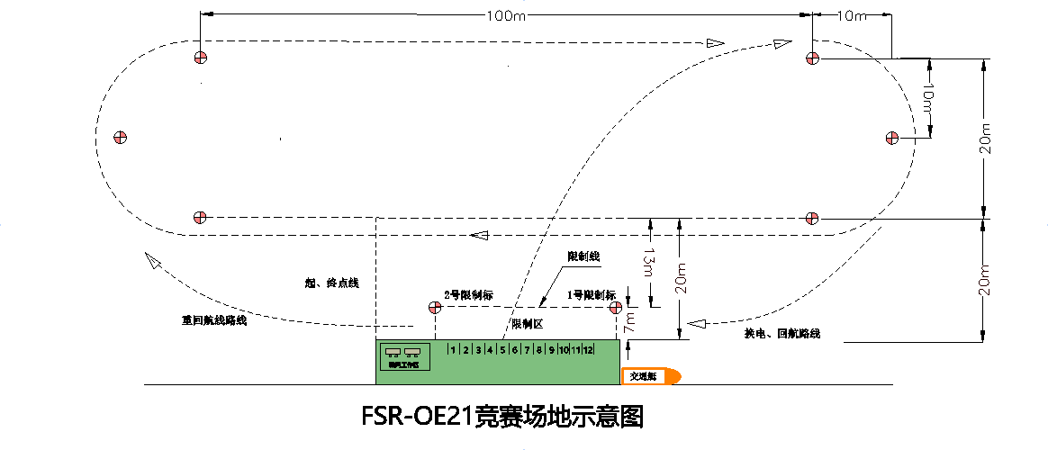

2.预赛阶段，FSR-OE21项目竞赛模型所使用的电机、电池，采用比赛现场公发的形式。

3.FSR-OE21项目更换动力电池，必须在运动员自己号位上，并且必须在船架上进行操作。

4.FSR-OE21 项目动力电池，如电池组加装快速换装结构，电池与快换结构之间可以用焊接方式连接。

5.电池电压测量，采取整组电池测量，取平均值方式计算记录。

6.当比赛航行时间结束后，除水中停船以外的全部模型应按照正常航行方向顺序回航，此过程也视为比赛的一部分。在此期间如果发生模型失控无法正常回航、冲撞放航台、感应线台（架），将按照相关规则进行判罚。

7.FSR-O27/OE21项目竞赛，进行4-6轮（赛前公布），取二轮最高的圈数和秒数相加方式。

8.FSR-OE21项目，执行耐久O级项目航行规则，取消竞赛中不补标，每错过一个浮标扣罚一圈的规定。

（五）海陆模型足球团体赛(航海模型)

1.航海模型足球赛模型号码牌安装，以模型出厂安装位置为准。

2.竞赛模型推球网需保持出厂可拆卸状态。不得改造。

3.竞赛模型不允许加装配重。

二、其他事项

（一）遥控器使用：依据竞赛当地无线电管理条例，“全运会检测通过器材表”中的遥控器厂家，将提前向当地无线电管理部门申报备案所生产的遥控器频率、频段、功率等技术参数，无线电管理部门将在竞赛期间实时监控。严禁对遥控器进行改装、部件替换，一旦发现，取消竞赛资格。“全运会检测通过器材表”中的各型号遥控器，不限于推荐使用的项目，在所有竞赛项目中均适用。

（二）电机、电池公发：由各队赛前向全运会检测通过器材厂家订购，报名时需申报备案订购器材的品牌、项目、数量。各器材厂家将各队订购的含包装的全新器材，赛前带至竞赛现场，在裁判委员会监督下进行分类编号，按照各队订购品牌、项目和数量，在赛前公布的时间，统一公开抽签发放。

（三）F4-A现场制作的模型，需和模型包装一起，交由裁判组审验、审核，合格后贴封条或标签。现场制作时方可打开封条或标签。

现场制作使用的模型套件除船体、动力和控制系统、船桥（舰桥）主体外，其余应为零件状态，即模型各零部件不允许事先固定于船体和船桥（舰桥）上，使用蚀刻片，应保持整版状态，不得切下零件。3D打印零件允许切除支撑。现场制作前可对模型套件和零件进行喷漆上色处理，船体及船桥上的标识（贴纸等允许事先贴上并喷涂保护漆），现场制作过程中不得对模型及零件进行喷漆（喷涂），仅可使用笔涂方式进行补色处理，不得使用外接电源工具。